সিপিএমএলএম বাংলাদেশ-এর আহ্বান!
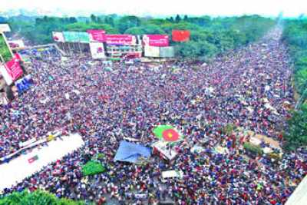

আওয়ামী লীগ ধরা পড়ে গেছে। যাদের কাছে ধরা পড়েছে তারা তরুণ প্রজন্মের জনগণ। সারা দেশ থেকে এরা শাহবাগে জড়ো হয়েছেন যুদ্ধপরাধীদের বিচারের দাবীতে। এদের অনেকেই হয়তো জানেনা আওয়ামী লীগ জামাতের মতোই একই যুদ্ধপরাধী। ইয়াহিয়া আর শেখ মুজিব একই জল্লাদ। জিয়া, এরশাদ, হাসিনা,খালেদাও তাই।
জানা দরকার কেন বাংলাদেশ মুক্ত হলোনা।
সিরাজ সিকদার ও তার পার্টি কিসের জন্য লড়াই চালিয়েছে?
কেন সিরাজ সিকদারকে ও অগণিত মাওবাদী কমিউনিস্টকে শেখ মুজিব ও আওয়ামী ফ্যাসিস্ট সরকার হত্যা করেছিল?
কেন জিয়া ও তার ফ্যাসিস্ট সরকার অগণিত সৈনিককে হত্যা করেছিল?
কেন হাসিনা, খালেদারা ক্রসফায়ারের নামে অগণিত মাওবাদী কমিউনিস্টকে হত্যা করে চলেছে?
এসকল কি যুদ্ধপরাধ নয়?
এদের সকলের হাত রক্তে রঞ্জিত।
কাদের মোল্লার সাথে এদের কোন তফাত নেই।
এরা সকলেই ধর্মকে ব্যবহার করে শোষণের এই সমাজ ব্যবস্থাকে রক্ষা করতে।
দরকার হচ্ছে মুক্তি। ঐ সকল শোষকদের থেকে।
তার জন্য দরকার মার্কসবাদ-লেনিনবাদ-মাওবাদের আদর্শ।
সিরাজ সিকদারের মতো নেতৃত্ব। তরুণ ও প্রাণশক্তিতে ভরপুর।
আর একটি কমিউনিস্ট পার্টি, মালেমার আদর্শে যে পার্টি গণযুদ্ধে নেতৃত্ব দেবে সাম্যবাদের আলোকোজ্বল পথে।
কমিউনিস্ট পার্টি মার্কসবাদী-লেনিনবাদী-মাওবাদী
তারিখঃ ১০ ফেব্রুয়ারী ২০১৩

[From: http://sarbaharapath.com/?p=381 (accessed Feb. 10, 2013)]

